Výpisy z katastru nemovitostí, kopie katastrální mapy, ortofotomapa,
vše k. ú. Suchdol nad Odrou

pozemky parc. č. 966, 969, 970 a 971, vše k. ú. Suchdol nad Odrou

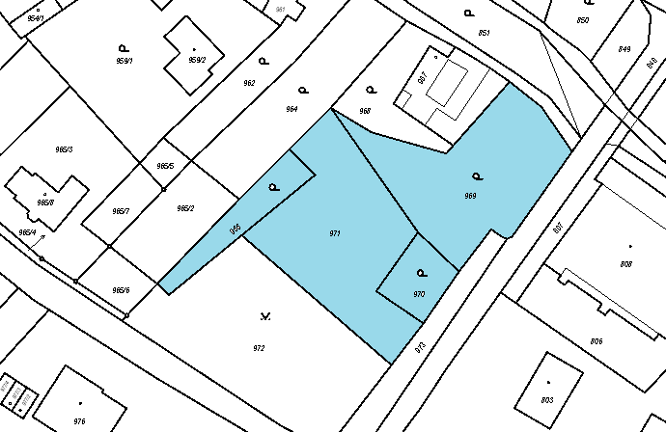

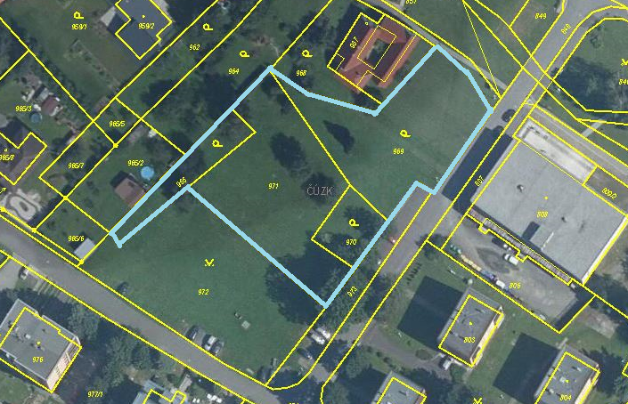

pozemky parc. č. 1181, 1182, 1186, 1190, 1191, 1195, 1196/5 a 1197/7,
vše k. ú. Suchdol nad Odrou
